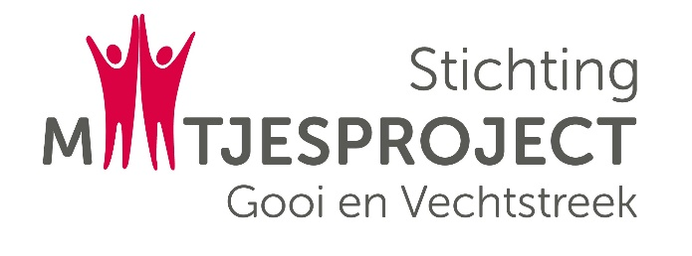

Pers/nieuwsbericht
Stichting Maatjesproject is uitgekozen als goed doel 2023 voor Klaverblad Voetstappenpad Wandelrally georganiseerd door de wandelafdeling van de Gooise Atletiek Club Hilversum.
De wandelrally over het voetstappenpad vindt jaarlijks plaats op de tweede of derde zondag in mei. Dit jaar is het Maatjesproject, naast Het Uitgiftepunt 1 (Hilversum) van de Voedselbank Gooi & Omstreken, door het GAC uitgekozen tot goede doelen 2023. Dat betekent dat de opbrengst van het inschrijfgeld van deze wandelrally, die dit jaar plaatsvindt op zondag 14 mei, ten goede komt aan een wandelactiviteit georganiseerd voor deelnemers van het Maatjesproject. Deze stichting is een vrijwilligersorganisatie die personen in isolement en/of eenzaam zijn in contact brengt met een vrijwillig ‘maatje’. Vaak zijn deze personen sociaal beperkt en hebben een kleine of geen sociale omgeving. Onder begeleiding van het Maatjesproject durven zij een eerste stap te zetten om in contact te komen met een maatje. Het project Dynamisch Duo is speciaal bedoeld om beweging te stimuleren en sociaal contact te maken. Graag besteedt het Maatjesproject deze donatie aan deelnemers van het Dynamisch Duo project. Een steuntje in de rug middel deze donatie kan de stichting zeker goed gebruiken.
In de maand juli gaat het Maatjesproject een wandeling organiseren in combinatie met een bezichtiging van het Pinetum in Hilversum. Personen die slecht ter been zijn worden naar het Pinetum gebracht en kunnen daar met hun rollator of scootmobiel dan ook genieten van deze prachtige bomentuin. Ben je nieuwsgierig geworden naar de overige projecten of wil je je aanmelden als vrijwilliger? Stuur een mail naar info@maatjesprojectgooi.nl of bezoek onze website www.maatjesprojectgooi.nl

